IdentityDocument: Technical Service Specifications

Historiek van de revisies
Versie | Datum | Beschrijving | Auteur(s)
1.0 | 09/08/2017 | Eerste versie | KSZ
1.1 | 04/09/2017 | Opmerkingen na de validatievergadering | KSZ
1.1.1 | 24/05/2018 | Aanvulling m.b.t. het veld “duration” | KSZ
1.1.2 | 08/01/2019 | MSG00014 is nu een technische fout i.p.v. een business fout | KSZ
1.2.0 | 27/02/2019 | Toevoegen voorbeelden | KSZ
1.3 | 13/07/2020 | Returncode REG00004 vervangen door MSG00017 | KSZ
1.4 | 27/07/2020 | Bijwerken omschrijvingen codes | KSZ
1.5 | 15/06/2021 | Toevoegen codes 25-28, 31-36, 43-44, 125 | KSZ
Deelnemers:

Aanverwante documenten
Document | Auteur(s)
- PID IdentityDocumentService | KSZ
Documentatie beschikbaar op https://www.ksz-bcss.fgov.be  Rubriek: Diensten en support / Projectaanpak / Dienstgeoriënteerde architectuur | KSZ
- Algemene documentatie met betrekking tot de berichtdefinities van de KSZ  Berichtdefinities van de KSZ-diensten | KSZ
- Beschrijving van de dienstgeoriënteerde architectuur van de KSZ  Documentatie m.b.t. de dienstgeoriënteerde architectuur | KSZ
- Lijst van acties om toegang te krijgen tot het webserviceplatform van de KSZ en om de connectie te testen  Toegang tot de SOA-infrastructuur van de KSZ | KSZ

Verdeling
Revisie | Bestemmeling(en) | Datum
1.0 | VDAB
Inhoudsopgave
1 Doel van het document 3
2 Afkortingen 3
3 Overzicht van de dienst 3
3.1 Context 3
3.1.1 Contextdiagram 4
3.2 Algemeen verloop 4
3.2.1 Activiteitendiagram 5
3.3 Stappen van de verwerking bij de KSZ 5
3.3.1 Controle van de integriteit van de berichten 5
3.3.2 Veiligheidslogging 6
3.3.3 Controle van het INSZ 6
3.3.4 Integratiecontrole 6
4 Protocol van de dienst 6
5 Beschrijving van de uitgewisselde berichten 7
5.1 Gemeenschappelijk gedeelte van de verschillende acties 8
5.1.1 Identificatie van de klant informationCustomer 8
5.1.2 Identificatie van de KSZ informationCBSS 8
5.1.3 Wettelijke context van de oproep legalContext 8
5.1.4 Status van het antwoord status 9
5.2 consultDocuments 10
5.2.1 Request 10
5.2.2 Antwoord 11
6 Returncode 14
6.1 Business 14
6.2 Technique 14
7 Beschikbaarheid en performantie 14
8 Bij problemen 15
9 Voorbeeldberichten 15
9.1 consultDocumentsRequest 15
9.2 consultDocumentsResponse – niet-Belg 15
9.3 consultDocumentsResponse - Belg 17
10 Bijlagen 20
10.1 Lijst met codes 20
10.1.1 Soorten identiteitsdocumenten 20

Doel van het document
Dit document beschrijft de technische specificaties van de webservice IdentityDocument van het SOA-platform van de KSZ. Deze dienst laat toe de gegevens inzake identiteitsdocumenten in het Rijksregister te raadplegen. Deze dienst zal op termijn het A1-formulier vervangen.
Het beschrijft de context, de gebruiksvoorwaarden, de functionaliteiten en de acties (request en antwoord) van de dienst. Voor elk type bericht worden er voorbeelden gegeven. Achteraan is een lijst van mogelijke foutcodes toegevoegd.
Aan de hand van dit document zou de informaticadienst van de klant de KSZ-webservice correct moeten kunnen integreren en gebruiken.

Afkortingen
- KSZ: Kruispuntbank van de Sociale Zekerheid
- INSZ: identificatienummer van de sociale zekerheid
- TSS : Technical Service Specifications
- SOA: Service Oriented Architecture
- PID: Project Initiation Document
- VDAB: Vlaamse Dienst voor Beroepsopleiding en Arbeidsbemiddeling
- IT: informatietype

Overzicht van de dienst

Context
Deze dienst laat toe de gegevens inzake identiteitsdocumenten in het Rijksregister te raadplegen. Het betreft gegevens van het informatietype 195 (identiteitsbewijs). De KSZ-registers bevatten geen gegevens hierover, waardoor een raadpleging voor bisnummers hiervoor niet mogelijk is. Aangezien deze dienst alle gegevens oplevert, ook de gegevens die afgesloten werden, is de raadpleging op basis van een rijksregisternummer dat ingeschreven is in het RAD-register ook mogelijk.
Mogelijke actie:
- consultDocuments: raadpleging van de identiteitsdocumenten van een persoon.

Contextdiagram
KSZ
VDAB
Rijksregister
(1)
(4)
(2)
(3)

Algemeen verloop
De VDAB stuurt een raadplegingsverzoek naar de KSZ. De KSZ voert een aantal verwerkingen uit zoals beschreven in punt 3.3. Vervolgens raadpleegt de KSZ de gegevens m.b.t. de identiteitsdocumenten en antwoordt ze op de vraag van de klant.

Activiteitendiagram
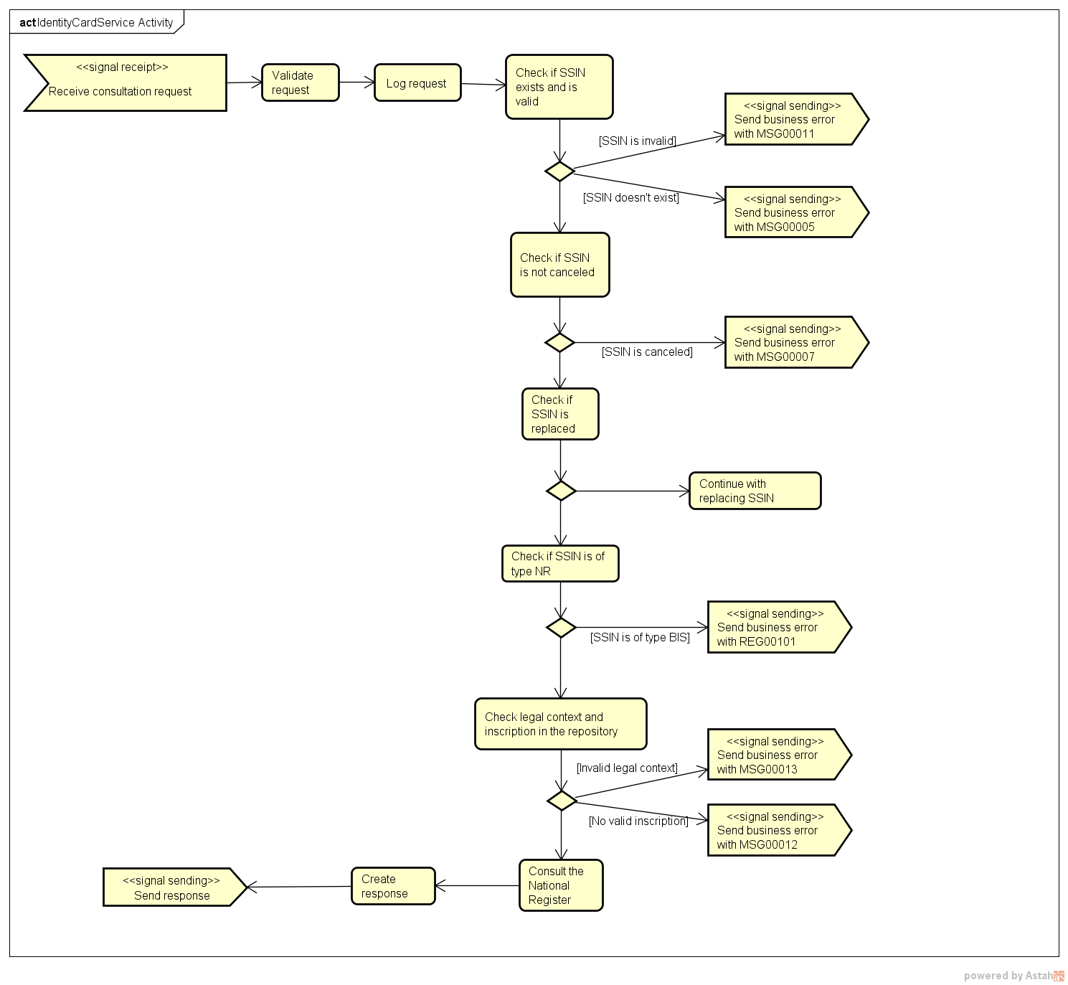

Stappen van de verwerking bij de KSZ
- Controle van de integriteit van de berichten (XSD-validatie)
- Veiligheidslogging
- Controle van het INSZ
- Integratiecontrole

Controle van de integriteit van de berichten
Het betreft een klassieke validatie van het XML-bericht ten opzichte van het schema. Het betreft dus een validatie van de vereisten inzake type gegevens en structuur ervan.

Veiligheidslogging
Om wettelijke redenen verricht de KSZ een logging van de inkomende en uitgaande berichten om veiligheidsaudits mogelijk te maken.

Controle van het INSZ
Het gevraagde INSZ moet geldig zijn en dus syntactisch correct zijn. Het moet gekend zijn in het rijksregister en verbonden aan een dossier dat niet geannuleerd werd. Het INSZ moet een rijksregisternummer zijn (afkomstig van het rijksregister of het RAD-register). Het mag geen Bis-nummer zijn.
Indien het INSZ vervangen werd, wordt enkel het nieuwe INSZ-nummer gebruikt. Het antwoord bevat een vermelding dat de weergegeven gegevens betrekking hebben op het vervangen INSZ.

Integratiecontrole
Aangezien de raadpleging betrekking heeft op personen en de identificatie van personen aan de hand van hun INSZ gebeurt, zal de KSZ een integratiecontrole verrichten. Deze integratiecontrole laat toe na te gaan of de VDAB de persoon kent en dus gemachtigd is om de gevraagde gegevens te raadplegen.

Partner | Rol | Hoedanigheidscode / LegalContext | CBE – sector/instelling : | Type controle
VDAB | Klant | 902 en meer specifiek VDAB:DOSSIER_MANAGEMENT | 0887.010.362 | Zonder periode

Protocol van de dienst
De communicatie vindt plaats binnen een beveiligde omgeving aan de hand van SOAP-berichten. Meer informatie over de dienstgeoriënteerde architectuur is te vinden in [3]. De partners die nog geen toegang hebben tot de SOA-infrastructuur van de KSZ vinden in [4] een lijst van de verschillende stappen om toegang te krijgen en deze toegang te testen.

Toepassingsprotocol | HTTPS 2ways TLS, SOAP 1.1
Naam van de dienst | IdentityDocumentService
WSDL van de dienst | IdentityDocumentV1.wsdl - http://kszbcss.fgov.be/intf/IdentityDocumentService/v1
Acties | consultDocuments
Berichten | consultDocumentsRequest  consultDocumentsResponse  consultDocumentsFault
Omgeving, host en port | Dev | b2b-test.ksz-bcss.fgov.be:4520
 | Acc | b2b-acpt.ksz-bcss.fgov.be:4520
 | Prod | b2b.ksz-bcss.fgov.be:4520
URI | /IdentityDocumentService/v1/consult

Beschrijving van de uitgewisselde berichten
De gegevens die door de dienst weergegeven worden zijn afkomstig van het Rijksregister en worden niet geïnterpreteerd door de KSZ. Er is dus geen verwerking die de ontvangen gegevens van het Rijksregister zou wijzigen.

Gemeenschappelijk gedeelte van de verschillende acties

Identificatie van de klant informationCustomer
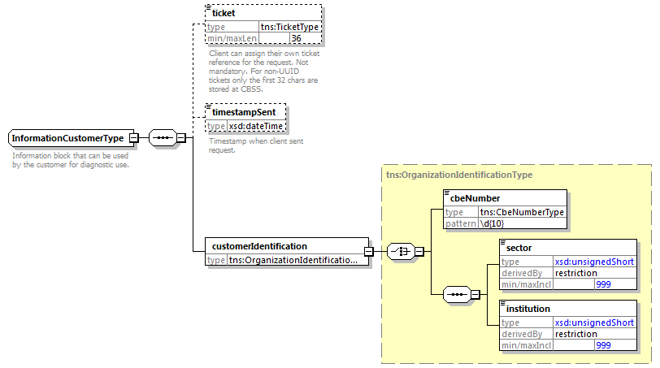
Het element informationCustomer wordt geleverd door de klant om zich te identificeren op businessniveau door zijn identificatie mee te delen hetzij op het niveau van het netwerk van de sociale zekerheid, hetzij op ondernemingsniveau. Het kan business- en tijdsreferenties omvatten.
De identificatie van de instelling is gedefinieerd in een bericht:
- hetzij op basis van de combinatie sector / instelling voor de instellingen van sociale zekerheid
- hetzij op basis van het KBO-nummer voor de instellingen die geen deel uitmaken van het netwerk van de sociale zekerheid of voor de instellingen voor dewelke het KBO-nummer een toegevoegde waarde biedt ten opzichte van het gebruik van sector / instelling

Identificatie van de KSZ informationCBSS
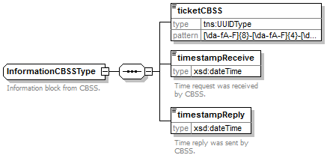
Het element informationCBSS, dat facultatief is in de request, wordt ingevuld door de KSZ en geeft informatie die nodig is voor de logging en de support.

Wettelijke context van de oproep legalContext
Het element legalContext (3.3.4) laat toe het wettelijke kader van de request te definiëren.

Status van het antwoord status
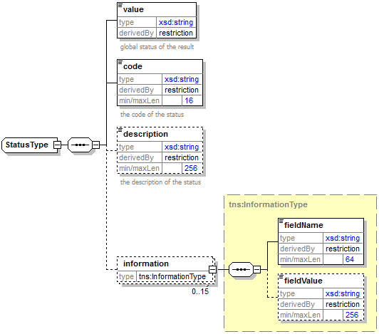
Het element status is aanwezig in elk antwoord van de KSZ en geeft de globale status van de verwerking van de request weer. Het bestaat uit de volgende elementen:
- value : algemene aanduiding van de status van het antwoord. 3 mogelijke waarden:
Waarde | Beschrijving
DATA_FOUND | Verwerking geslaagd.
NO_DATA_FOUND | Verwerking geslaagd maar geen gegevens gevonden.
NO_RESULT | De verwerking is niet succesvol verlopen. Er werd geen informatie ontvangen.

- code : preciezer dan het element value, dit veld bevat een businesscode eigen aan de dienst.
- description : dit element geeft uitleg over de betekenis van het veld code.
- information : dit element wordt ingevuld wanneer verdere informatie moet worden toegevoegd aan de status om een bijkomende toelichting te krijgen

consultDocuments

Request
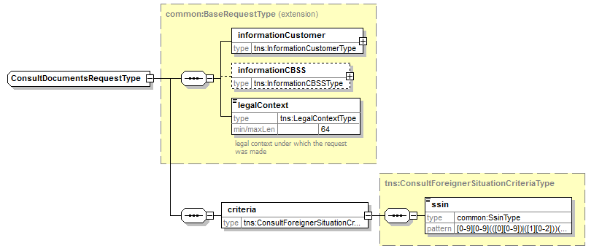
- informationCustomer : zie 5.1.1
- legalContext: wettelijke context van de raadpleging: VDAB :DOSSIER_MANAGEMENT
- criteria
  - ssin : het INSZ waarop de request betrekking heeft

Antwoord
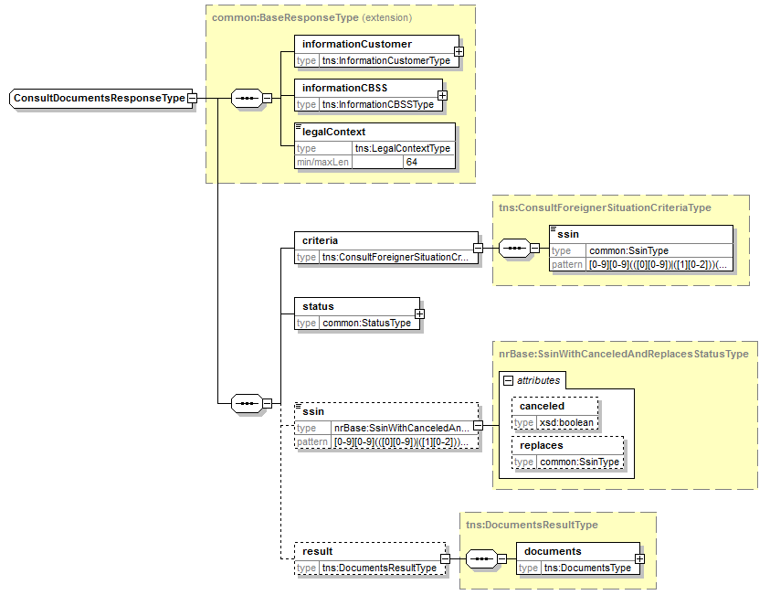
- informationCustomer : zie 5.1.1
- informationCBSS : zie 5.1.2
- legalContext: wettelijke context van de raadpleging: VDAB :DOSSIER_MANAGEMENT
- criteria: het raadplegingscriterium overgenomen uit de request
- status : zie 5.1.4
- ssin: Het INSZ van de te raadplegen persoon. Dit kan verschillend zijn van het INSZ dat vermeld is in de aanvraag indien dit INSZ vervangen werd. In dat geval bevat dit veld het finale INSZ.
- result
  - documents: geheel van beschikbare identiteitsdocumenten
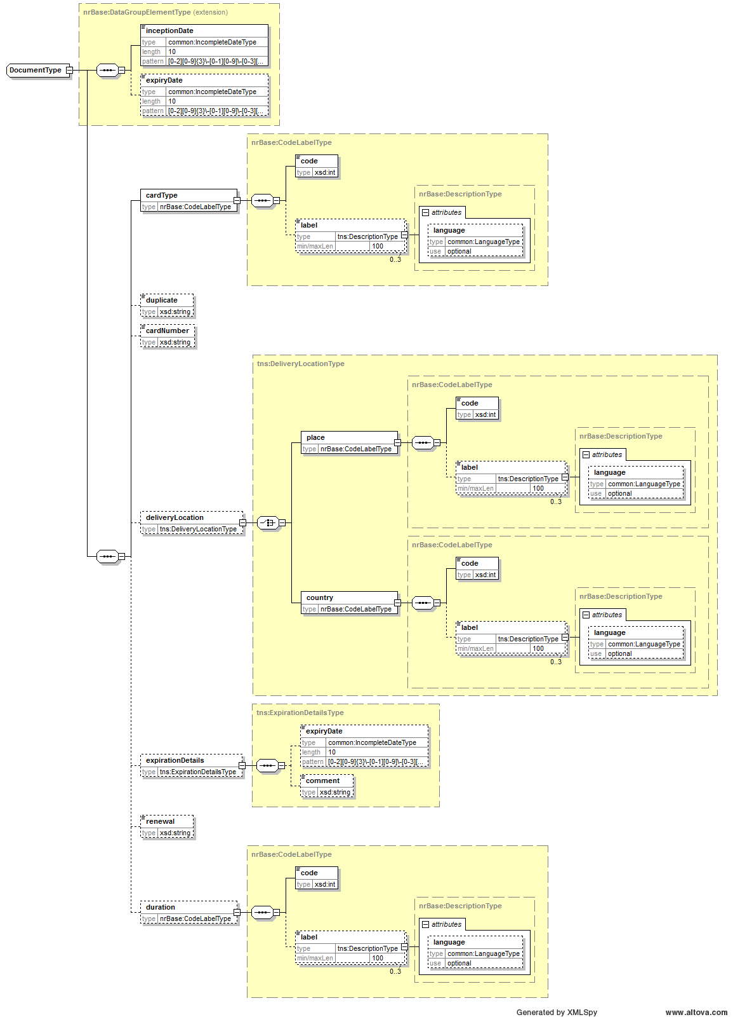
- document: gegevens m.b.t. een identiteitsdocument
  - inceptionDate : datum waarop het document werd afgeleverd, vernieuwd of verlengd
  - expiryDate : einddatum van het IT
  - cardType : het type kaart. Zie 9.1.1
    - code : code m.b.t. het document
    - label : beschrijving
  - duplicate : volgnummer van het duplicaat
  - cardNumber : nummer van het identiteitsbewijs
  - deliveryLocation : bevat de gegevens over de plaats van uitreiking
    - place : gemeente van uitreiking
      - code : NIS-code van de gemeente
      - label: naam van de gemeente
    - country : land van uitreiking
      - code : code van het land
      - label : beschrijving
  - expirationDetails
    - expiryDate : vervaldatum van de identiteitskaart
    - comment : commentaar
  - renewal : verlengingsnummer (1, 2 of 3)
  - duration : duur
    - code : afhankelijk van het type kaart
      - geldigheidsduur in maanden (twee cijfers)
      - “A” (onbeperkte duur) of “B” (beperkte duur)
    - label : beschrijving

Returncode

Business
<value> | <code> | <description>
DATA_FOUND | MSG00000 | Treatment successful
NO_DATA_FOUND | MSG00100 | Treatment successful, but no data found at the supplier
NO_RESULT | MSG00005 | The SSIN given in request does not exist
NO_RESULT | MSG00007 | The SSIN given in request is canceled
NO_RESULT | MSG00011 | The structure of the SSIN given in request is invalid
NO_RESULT | MSG00012 | The SSIN given in request is not integrated for the source (client)
NO_RESULT | MSG00013 | Access to this operation is not allowed with the given legal context and credentials
NO_RESULT | MSG00017 | De persoon is ingeschreven in het BIS-register

Technique
<value> | <code> | <description>
soapenv:Server | MSG00002 | Error in communication with the destination/supplier
soapenv:Server | MSG00003 | Internal error
soapenv:Client | MSG00004 | The request has an invalid structure
soapenv:Client | MSG00014 | Authentication failure - Access not allowed
soapenv:Client | MSG00015 | AAAPolicy authorization refused
soapenv:Client | MSG00051 | Invalid soap action
soapenv:Client | MSG00052 | Invalid url
soapenv:Client | MSG00053 | Invalid soap version

Beschikbaarheid en performantie
De KSZ geeft geen SLA over de antwoordtijden en de beschikbaarheid van webservices, omdat ze afhankelijk zijn van de authentieke bron waarover de KSZ geen bevoegdheid noch verantwoordelijkheid heeft.
Voor het deel van verwerking dat intern bij de KSZ plaatsvindt, garandeert de KSZ een beschikbaarheid van 98% en de volgende verwerkingstijden:
90% < 1 seconde en 95% < 2 seconden

Bij problemen
Neem contact op met de service desk
- telefonisch op het nummer 02-741 84 00 tussen 8u en 16u30 op werkdagen,
- via mail aan: servicedesk@ksz-bcss.fgov.be,
en vermeld daarbij de volgende informatie:
- soap-berichten (request en antwoord)
- ticket van het bericht, met name het KSZ-ticket (bij voorkeur) of de referentie van het bericht dat door de klant zelf werd toegevoegd
- datum en uur van de raadpleging
- URL of naam van de dienst alsook omgeving.
- De omgeving waarin het probleem zich voordoet (acceptatie of productie)
Meer informatie over de service desk vindt u op onze website.

Voorbeeldberichten

consultDocumentsRequest
<soapenv:Envelope xmlns:soapenv="http://schemas.xmlsoap.org/soap/envelope/" xmlns:v1="http://kszbcss.fgov.be/intf/IdentityDocumentService/v1">
<soapenv:Header/>
<soapenv:Body>
<v1:consultDocumentsRequest>
<informationCustomer>
<customerIdentification>
<cbeNumber>**********</cbeNumber>
</customerIdentification>
</informationCustomer>
<legalContext>******************</legalContext>
<criteria>
<ssin>***********</ssin>
</criteria>
</v1:consultDocumentsRequest>
</soapenv:Body>
</soapenv:Envelope>

consultDocumentsResponse – niet-Belg
<soapenv:Envelope xmlns:soapenv="http://schemas.xmlsoap.org/soap/envelope/">
<soapenv:Header/>
<soapenv:Body>
<external:consultDocumentsResponse xmlns:external="http://kszbcss.fgov.be/intf/IdentityDocumentService/v1">
<informationCustomer>
<customerIdentification>
<cbeNumber>**********</cbeNumber>
</customerIdentification>
</informationCustomer>
<informationCBSS>
<ticketCBSS>eb8a40e0-3a84-4308-988b-d54d608c9550</ticketCBSS>
<timestampReceive>2019-02-27T15:00:31.334Z</timestampReceive>
<timestampReply>2019-02-27T15:00:32.161Z</timestampReply>
</informationCBSS>
<legalContex>******************</legalContext>
<criteria>
<ssin>*********27</ssin>
</criteria>
<status>
<value>DATA_FOUND</value>
<code>MSG00000</code>
<description>Treatment successful</description>
</status>
<ssin>*********27</ssin>
<result>
<documents>
<document>
<inceptionDate>2018-11-30</inceptionDate>
<cardType>
<code>0011</code>
<label language="NL">BIVR - Tijdelijk verblijf</label>
<label language="FR">CIRE - Séjour temporaire</label>
</cardType>
<duplicate>1</duplicate>
<cardNumber>*********</cardNumber>
<deliveryLocation>
<place>
<code>62063</code>
<label language="NL">Luik</label>
<label language="FR">Liège</label>
<label language="DE">Lüttich</label>
</place>
</deliveryLocation>
<expirationDetails>
<expiryDate>2022-08-25</expiryDate>
</expirationDetails>
<duration>
<code>00</code>
</duration>
</document>
<document>
<inceptionDate>2017-11-09</inceptionDate>
<cardType>
<code>0011</code>
<label language="NL">BIVR - Tijdelijk verblijf</label>
<label language="FR">CIRE - Séjour temporaire</label>
</cardType>
<cardNumber>*********</cardNumber>
<deliveryLocation>
<place>
<code>62063</code>
<label language="NL">Luik</label>
<label language="FR">Liège</label>
<label language="DE">Lüttich</label>
</place>
</deliveryLocation>
<expirationDetails>
<expiryDate>2022-08-25</expiryDate>
</expirationDetails>
<duration>
<code>00</code>
</duration>
</document>
<document>
<inceptionDate>2017-10-30</inceptionDate>
<cardType>
<code>0100</code>
<label language="NL">Bijlage 15 - Attest</label>
<label language="FR">Annexe 15 - Attestation</label>
</cardType>
<cardNumber>000000000000</cardNumber>
<deliveryLocation>
<place>
<code>62063</code>
<label language="NL">Luik</label>
<label language="FR">Liège</label>
<label language="DE">Lüttich</label>
</place>
</deliveryLocation>
<expirationDetails>
<expiryDate>2017-12-14</expiryDate>
</expirationDetails>
</document>
<document>
<inceptionDate>2017-10-19</inceptionDate>
<cardType>
<code>0030</code>
<label language="NL">Attest van Immatriculatie</label>
<label language="FR">Attestation d'immatriculation</label>
</cardType>
<cardNumber>********</cardNumber>
<deliveryLocation>
<place>
<code>62063</code>
<label language="NL">Luik</label>
<label language="FR">Liège</label>
<label language="DE">Lüttich</label>
</place>
</deliveryLocation>
<expirationDetails>
<expiryDate>2018-01-09</expiryDate>
</expirationDetails>
</document>
<document>
<inceptionDate>2017-08-14</inceptionDate>
<cardType>
<code>0030</code>
<label language="NL">Attest van Immatriculatie</label>
<label language="FR">Attestation d'immatriculation</label>
</cardType>
<cardNumber>********</cardNumber>
<deliveryLocation>
<place>
<code>62063</code>
<label language="NL">Luik</label>
<label language="FR">Liège</label>
<label language="DE">Lüttich</label>
</place>
</deliveryLocation>
<expirationDetails>
<expiryDate>2017-10-09</expiryDate>
</expirationDetails>
</document>
</documents>
</result>
</external:consultDocumentsResponse>
</soapenv:Body>
</soapenv:Envelope>

consultDocumentsResponse - Belg
<soapenv:Envelope xmlns:soapenv="http://schemas.xmlsoap.org/soap/envelope/">
<soapenv:Header/>
<soapenv:Body>
<external:consultDocumentsResponse xmlns:external="http://kszbcss.fgov.be/intf/IdentityDocumentService/v1">
<informationCustomer>
<customerIdentification>
<cbeNumber>**********</cbeNumber>
</customerIdentification>
</informationCustomer>
<informationCBSS>
<ticketCBSS>6f092036-d093-4d6f-8b9b-96d5f53b5938</ticketCBSS>
<timestampReceive>2019-02-27T14:55:14.549Z</timestampReceive>
<timestampReply>2019-02-27T14:55:17.222Z</timestampReply>
</informationCBSS>
<legalContext>******************</legalContext>
<criteria>
<ssin>*********15</ssin>
</criteria>
<status>
<value>DATA_FOUND</value>
<code>MSG00000</code>
<description>Treatment successful</description>
</status>
<ssin>*********15</ssin>
<result>
<documents>
<document>
<inceptionDate>2016-07-16</inceptionDate>
<cardType>
<code>0000</code>
<label language="NL">Identiteitsbewijs van Belg</label>
<label language="FR">Carte d'identité de Belge</label>
</cardType>
<cardNumber>************</cardNumber>
<deliveryLocation>
<place>
<code>44021</code>
<label language="NL">Gent</label>
<label language="FR">Gand</label>
<label language="DE">Gent</label>
</place>
</deliveryLocation>
<expirationDetails>
<expiryDate>2026-07-02</expiryDate>
</expirationDetails>
</document>
<document>
<inceptionDate>2011-10-04</inceptionDate>
<expiryDate>2016-07-02</expiryDate>
<cardType>
<code>0000</code>
<label language="NL">Identiteitsbewijs van Belg</label>
<label language="FR">Carte d'identité de Belge</label>
</cardType>
<cardNumber>************</cardNumber>
<deliveryLocation>
<place>
<code>44021</code>
<label language="NL">Gent</label>
<label language="FR">Gand</label>
<label language="DE">Gent</label>
</place>
</deliveryLocation>
<expirationDetails>
<expiryDate>2016-09-16</expiryDate>
</expirationDetails>
</document>
<document>
<inceptionDate>2006-11-22</inceptionDate>
<cardType>
<code>0000</code>
<label language="NL">Identiteitsbewijs van Belg</label>
<label language="FR">Carte d'identité de Belge</label>
</cardType>
<cardNumber>************</cardNumber>
</document>
<document>
<inceptionDate>2003-03-19</inceptionDate>
<cardType>
<code>0000</code>
<label language="NL">Identiteitsbewijs van Belg</label>
<label language="FR">Carte d'identité de Belge</label>
</cardType>
<cardNumber>************</cardNumber>
</document>
<document>
<inceptionDate>2002-01-23</inceptionDate>
<cardType>
<code>0070</code>
<label language="NL">Identiteitsbewijs -12 jaar</label>
<label language="FR">Certificat d'identité enfant -12 ans</label>
</cardType>
<cardNumber>*******</cardNumber>
<deliveryLocation>
<place>
<code>44021</code>
<label language="NL">Gent</label>
<label language="FR">Gand</label>
<label language="DE">Gent</label>
</place>
</deliveryLocation>
<expirationDetails>
<expiryDate>2003-04-15</expiryDate>
</expirationDetails>
</document>
<document>
<inceptionDate>1999-06-29</inceptionDate>
<cardType>
<code>0070</code>
<label language="NL">Identiteitsbewijs -12 jaar</label>
<label language="FR">Certificat d'identité enfant -12 ans</label>
</cardType>
<cardNumber>*******</cardNumber>
<deliveryLocation>
<place>
<code>44021</code>
<label language="NL">Gent</label>
<label language="FR">Gand</label>
<label language="DE">Gent</label>
</place>
</deliveryLocation>
<expirationDetails>
<expiryDate>2001-06-29</expiryDate>
</expirationDetails>
</document>
<document>
<inceptionDate>1996-03-27</inceptionDate>
<cardType>
<code>0060</code>
<label language="NL">Identiteitsstuk -12 jaar</label>
<label language="FR">Pièce d'identité enfant -12 ans</label>
</cardType>
<cardNumber>*********</cardNumber>
<deliveryLocation>
<place>
<code>44021</code>
<label language="NL">Gent</label>
<label language="FR">Gand</label>
<label language="DE">Gent</label>
</place>
</deliveryLocation>
</document>
<document>
<inceptionDate>1995-02-20</inceptionDate>
<cardType>
<code>0060</code>
<label language="NL">Identiteitsstuk -12 jaar</label>
<label language="FR">Pièce d'identité enfant -12 ans</label>
</cardType>
<cardNumber>*********</cardNumber>
<deliveryLocation>
<place>
<code>44021</code>
<label language="NL">Gent</label>
<label language="FR">Gand</label>
<label language="DE">Gent</label>
</place>
</deliveryLocation>
</document>
<document>
<inceptionDate>1993-08-16</inceptionDate>
<cardType>
<code>0060</code>
<label language="NL">Identiteitsstuk -12 jaar</label>
<label language="FR">Pièce d'identité enfant -12 ans</label>
</cardType>
<cardNumber>*********</cardNumber>
<deliveryLocation>
<place>
<code>44021</code>
<label language="NL">Gent</label>
<label language="FR">Gand</label>
<label language="DE">Gent</label>
</place>
</deliveryLocation>
</document>
<document>
<inceptionDate>1991-05-02</inceptionDate>
<cardType>
<code>0060</code>
<label language="NL">Identiteitsstuk -12 jaar</label>
<label language="FR">Pièce d'identité enfant -12 ans</label>
</cardType>
<cardNumber>******</cardNumber>
<deliveryLocation>
<place>
<code>44021</code>
<label language="NL">Gent</label>
<label language="FR">Gand</label>
<label language="DE">Gent</label>
</place>
</deliveryLocation>
</document>
</documents>
</result>
</external:consultDocumentsResponse>
</soapenv:Body>
</soapenv:Envelope>

Bijlagen

Lijst met codes

Soorten identiteitsdocumenten
cardType/code | cardType/label FR | cardType/label NL
0 | Carte d'identité de Belge | Identiteitsbewijs van Belg
10 | Certificat d'inscription au registre des étrangers (CIRE) | Bewijs van inschrijving in het vreemdelingenregister (BIVR)
11 | Carte A : CIRE - Séjour temporaire | A kaart: BIVR - Tijdelijk verblijf
12 | Carte B : CIRE | B kaart: BIVR
13 | Carte C : Carte d'identité d'étranger | C kaart: Identiteitskaart voor vreemdeling
14 | Carte D : CE - Résident de longue durée | D kaart: EU - langdurig ingezetene
15 | Carte E : Carte de séjour électronique | E kaart: Verklaring van inschrijving
16 | Carte E+ : Carte de séjour électronique | E+ kaart: Document ter staving van duurzaam verblijf
17 | Carte F : Carte de séjour d'un membre de famille d'un citoyen de l'Union | F kaart: Verblijfskaart van een familielid van een EU-burger
18 | Carte F+ : Carte de séjour permanent d'un membre de famille d'un citoyen de l'Union | F+ kaart: Duurzame verblijfskaart van familielid EU-burger
19 | Carte H : Carte bleue européenne Ressortissants pays tiers | H kaart: Europese blauwe kaart
20 | Carte d'identité d'étranger | Identiteitskaart van vreemdeling
21 | Carte de séjour d'un membre de famille d'un citoyen de l'Union | Verblijfskaart familielid van Unieburger
22 | Carte de séjour permanent d'un membre de famille d'un citoyen de l'Union | Duurzame verblijfskaart familielid van Unieburger
23 | Carte I : ICT | I kaart: ICT
24 | Carte J : Mobile ICT | J kaart: ICT Mobile
25 | Carte M : Article 50 TUE | M kaart: Artikel 50 VEU
26 | Carte N : Article 50 TUE - Travailleur frontalier | N kaart: Artikel 50 VEU - Grensarbeider
27 | Carte K : Etablissement | K kaart: Vestiging
28 | Carte L : Résident de longue durée - UE | L kaart: EU - Langdurig ingezetene
30 | Attestation d'immatriculation | Attest van Immatriculatie
31 | Carte EU : Enregistrement | EU kaart: Inschrijving
32 | Carte EU+ : Séjour permanent | EU+ kaart: Duurzaam verblijf
33 | Carte A : Séjour limité | A kaart: Beperkt verblijf
34 | Carte B : Séjour illimité | B kaart: Onbeperkt verblijf
35 | Carte F : Membre famille UE - Art 10 DIR 2004/38/CE | F kaart: Familielid EU - Art 10 RL 2004/38/EG
36 | Carte F+ : Membre famille UE - Art 20 DIR 2004/38/CE | F+ kaart: Familielid EU - Art 20 RL 2004/38/EG
40 | Carte UE (- indépendants) | EU-kaart (- zelfstandigen)
41 | Annexe 8 - Attestation d'enregistrement | Verklaring van inschrijving - Bijlage 8
42 | Document attestant permanence du séjour | Document staving duurzaam verblijf
43 | Annexe 8ter - Document provisoire attestant de l'enregistrement | Bijlage 8ter - Voorlopig document ter staving van de inschrijving
44 | Annexe 8quater - Document provisoire attestant de la permanence du séjour | Bijlage 8quater - Voorlopig document ter staving van het duurzaam verblijf
50 | Carte d'identité de Belge à l'étranger | Identiteitskaart Belgen in het buitenland
60 | Pièce d'identité enfant -12 ans | Identiteitsstuk -12 jaar
70 | Certificat d'identité enfant -12 ans | Identiteitsbewijs -12 jaar
71 | Document électronique -12 ans | Elektr. Identiteitsbewijs -12 jaar
80 | Carte UE (indépendants) | EU-kaart (zelfstandigen)
90 | Titre d'identité spécial (pour étrangers) | Ander identiteitsbewijs (voor vreemdelingen)
91 | Carte d'identité spéciale (couleur bleue) P | Bijzondere identiteitskaart P
92 | Carte d'identité spéciale (pour enfants de P ou S) E | Bijzondere identiteitskaart E
93 | Carte d'identité spéciale (couleur rouge) S | Bijzondere identiteitskaart S
94 | Carte d'identité spéciale consulaire C | Bijzondere identiteitskaart C
95 | Carte d'identité spéciale/diplomatique D | Bijzondere identiteitskaart D
100 | Annexe 15 - Attestation | Bijlage 15 - Attest
110 | Annexe 35 - Document spécial de séjour | Bijlage 35 - Speciaal verblijfsdocument
120 | Annexe 12 | Bijlage 12
121 | Annexe 6 | Bijlage 6
122 | Attestation Annexe 49 | Bijlage 49 - Attest
123 | Attestation de dépôt d'une demande de renouvellement de séjour Annexe 50 | Bijlage 50 - Attest van indiening van een aanvraag voor verlenging van het verblijf
124 | Document de séjour provisoire Annexe 51 | Bijlage 51 - Voorlopig verblijfsdocument
125 | Annexe 56 - Attestation pour bénéficiaires de l'accord de retrait - Séjour | Bijlage 56 - Attest voor begunstigden van het terugtrekkingakkoord - Verblijf
200 | Carte d'Identité provisoire (CIP) | Voorlopige Identiteitskaart (VIK)
210 | Certificat d'Identité provisoire -12 ans (CIP -12) | Voorlopig Bewijs van Identiteit -12 jaar (VIB -12)

